День космонавтики

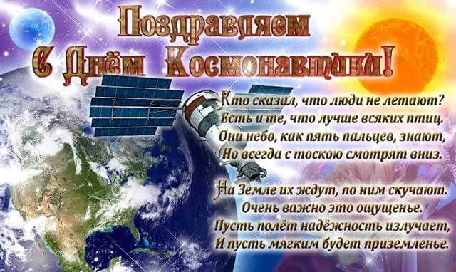

12 апреля отмечается Международный день полета человека в космос, который в России и во многих государствах, входивших в состав СССР, привычно называют Днем космонавтики. Для Российской Федерации праздник является памятной датой, увековечивающей подвиг советского космонавта Юрия Гагарина — первый в мире полет в околоземном пространстве.

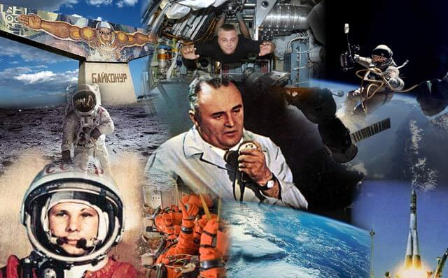

12 апреля поздравляют космонавтов, летчиков, работников конструкторских бюро, ракетостроительных и авиационных заводов, военных и научных сотрудников, занятых в разведывательных космических программах, студентов и преподавателей соответствующих профильных вузов. Праздничным День космонавтики является для каждого человека, глядящего в небо с интересом, надеждой, мечтающего покорить просторы Вселенной.

История
12 апреля 1961 года с космодрома «Байконур» впервые стартовал космический корабль, пилотируемый человеком. Длительность орбитального полета корабля "Восток-1" вокруг Земли составила 108 минут.

Событие имело эпохальное значение и открыло новые возможности для всего человечества, а Юрий Гагарин, первый в истории летчик-космонавт, приобрел всемирную известность.

Первый полет человека в космос привлек внимание политиков и общественности к космонавтике, в ряде стран значительно возрос бюджет космических программ. Космонавтом в то время мечтал стать каждый второй мальчишка.

По предложению второго летчика-космонавта Германа Титова накануне годовщины знаменательной даты, 09.04.1962 года, Президиум Верховного Совета СССР учредил новый праздник — День космонавтики.

Первое празднование Дня космонавтики датируется 1962 годом, в годовщину старта Юрия Гагарина с «Байконура» и первого орбитального облета Земли. Это было важное и знаковое событие как для жителей СССР, так и для мировой космонавтики в целом. Это сейчас космонавты месяцами живут и работают на космических станциях, а тогда полет Гагарина длился всего 108 минут. И уже в 10 часов 55 минут того же дня его челнок приземлился в районе деревни Смеловка в Саратовской области. Вероятность успеха была всего 46%, но сила воли и упорство победили на этот раз.
Только 30.04.1969 года, спустя семь лет, Совет Международной авиационной федерации вынес решение о признании 12 апреля Всемирным днем авиации и космонавтики — так праздник получил статус международного.

С 1999 года дни с 4 по 10 октября были объявлены Генеральной Ассамблеей ООН Всемирной неделей космоса, поэтому согласно резолюции от 07.04.2011 года 12 апреля был провозглашен Международным днем полета человека в космос.

Нашу страну прославили многие выдающиеся личности: В. Терешкова – первая женщина-космонавт, А. Леонов – первым вышел в открытый космос, В. Поляков – принадлежит самый длительный полет и многие-многие другие.

Традиции
12 апреля не является выходным днем. В течение нескольких дней до и после праздника проводятся мероприятия, цель которых вызвать интерес, привлечь внимание общества к связанным с освоением космоса открытиям, достижениям науки и техники. На международном уровне проходят тематические фестивали, научные конференции, семинары, телемосты.

С 2001 года, 40-й годовщины полета Ю. Гагарина, во многих странах проходит так называемая «Юрьева ночь». К 2004 году масштабы празднования выросли в разы и охватили 34 страны. Его участниками стали многие известные люди: писатель Рэй Брэдбери, актеры кино, первый космический турист Деннис Тито. Цель проводимых мероприятий - демонстрация новейших технологий, повышение интереса к исследованию и освоению космоса, в частности, у подрастающего поколения.

В России 12 апреля принято награждать работников космической отрасли, научных сотрудников - им вручают награды, грамоты, премии первые лица государства.

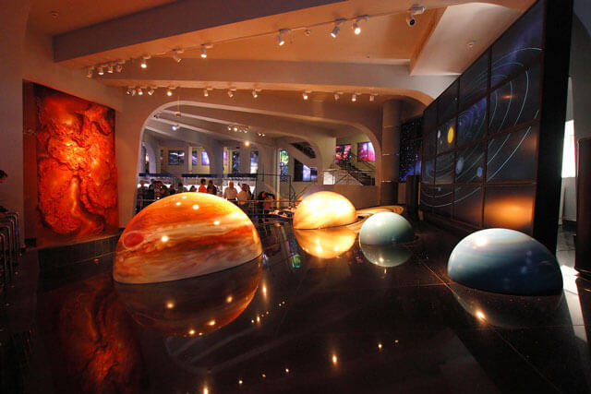

В планетариях, музеях космонавтики, обсерваториях читают лекции, открывают выставки, экспозиции, юные конструкторы демонстрируют модели ракет. В московском планетарии посетителям рассказывают об истории покорения космоса, знакомят с работой Международной космической станции.

В школах и даже детских садах проводятся игровые викторины, занятия, знакомящие детей с историей освоения космического пространства. Проводятся конкурсы детского рисунка - как всероссийского, так и местного уровня. На городских площадях проходят митинги, праздничные концерты с участием художественных коллективов и общественных организаций, в парках - культурные программы, спортивные соревнования.

Торжественные мероприятия проходят и на месте приземления Юрия Гагарина - в Саратовской области.

Значимость праздника
Исследование и освоение космоса расширяет горизонты развития человеческой цивилизации. Генеральная Ассамблея ООН подчеркнула, что космическое пространство - всеобщее достояние, потому его исследование и использование возможно исключительно в мирных целях.

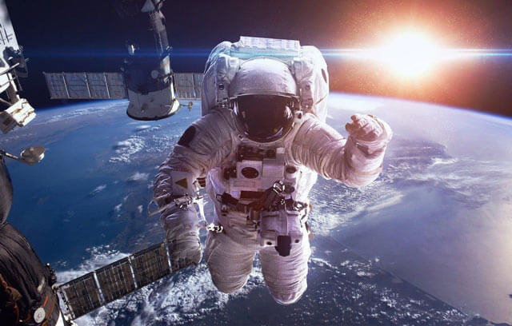

Без взаимного сотрудничества, добрососедских отношений между государствами покорение космоса нецелесообразно. На симпозиумах, конференциях по случаю Дня космонавтики представители разных стран делятся опытом и достижениями, обсуждают сотрудничество в сфере космических исследований.

Идея покорения космоса уже сейчас может сплотить людей, заставить осознать никчемность войн, распрей и подвигнуть к мирному сосуществованию, нацеленному на прогресс, развитие человечества.

За более, чем полвека, человечество сделало колоссальный рывок: были запущены зонды на ближайшие к Земле планеты - Марс и Венеру, пределы Солнечной системы навсегда покинули космические аппараты с посланиями внеземным цивилизациям.

Десятки тысяч спутников вращаются на орбите Земли, обеспечивая, в том числе, работу систем навигации и связи, на постоянной основе работают орбитальные станции.

Интересные факты
- российские космонавты перед полетом по традиции смотрят фильм «Белое солнце пустыни»;
- в 2009 году решением «Роскосмоса» песня "Трава у дома" из репертуара группы "Земляне" удостоилась общественного статуса «Гимна российской космонавтики» как наиболее полюбившаяся космонавтам;
- в 2001 году началась эра космического туризма. Первопроходцем стал Деннис Тито — полет обошелся ему в 20 млн долларов. Чарльз Симони побывал в космосе дважды, уплатив за каждый полет по 35 млн долларов;
- в 1980 году Деннис Хоуп из США основал Лунное посольство, получив право недвижимости на Луну, Марс и еще 52 объекта Солнечной системы. Счастливыми обладателями внеземных участков уже стали более 5 млн человек;
- в 1967 году был открыт первый в мире музей космонавтики имени К. Э. Циолковского, основанный при непосредственном участии Ю. А. Гагарина и С. П. Королева;
- компания "Космопит" планирует открыть в российских городах сеть магазинов "Космическое питание", где можно будет купить тюбики с кашей, борщом, пюре, приготовленные по специально разработанной рецептуре 1978 года.

